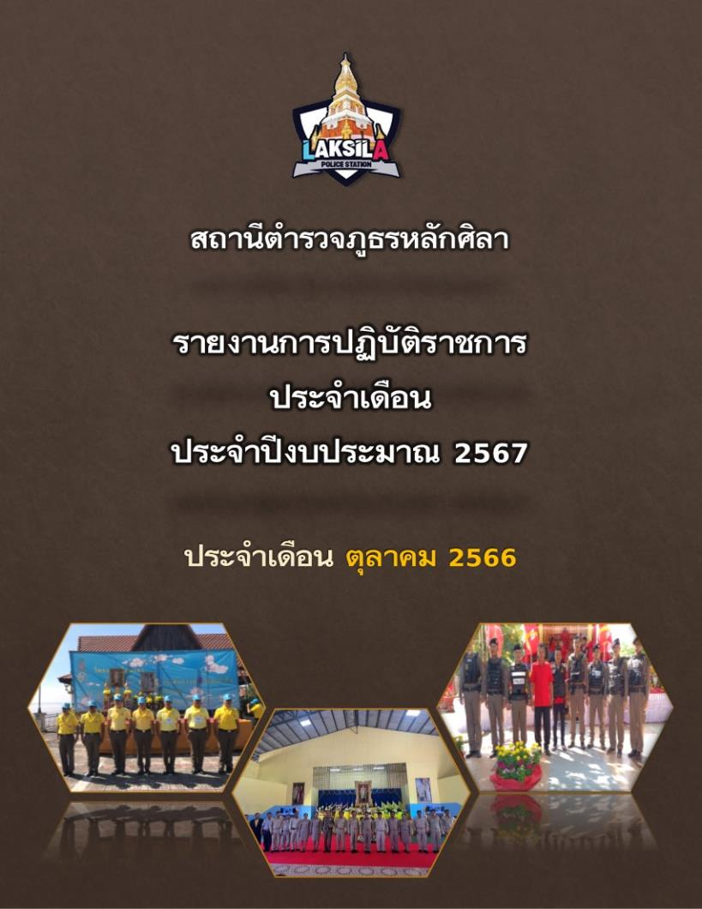



รายงานการปฏิบัติราชการ
สถานีตำรวจภูธรหลักศิลา
ประจำปีงบประมาณ 2567
ประจำเดือน ตุลาคม 2566
1. งานสืบสวน
ลำดับ | วันที่ | การปฏิบัติ | รูปภาพ
1 | 3 ต.ค. 2566 | โดยการอำนวยการของ พล.ต.ต.ธวัชชัย ถุงเป้า ผบก.ภ.จว นครพนม พ.ต.อ.ลือศักดิ์ ดำเนินสวัสดิ์  รอง ผบก.ภ.จว.นครพนม พ.อ.ภาคภูมิ นภากาศ หน.บก.นบ.ยส.24 พ.อ.ปราโมทย์ เนียมสำเภา รองหน.บก.นบ.ยส.24 พ.อ.พิเชษฐ ดาศรี เสธ. บน.ยส.24  นายจักรพงษ์ ปทุมไกยะ นายอำเภอธาตุพนม  ⭐️ สภ.หลักศิลา  พ.ต.อ.คณพศ พนมชัย ผกก.สภ.หลักศิลา พร้อมด้วย  พ.ต.ท.ประยูร คำแหงพล รอง ผกก.(สืบสวน)สภ.หลักศิลา  -ชุดสืบสวนสภ.หลักศิลา  บูรณาการร่วมกับ  - ปปส.ภ.4  -กองกำลังสุรศักดิ์มนตรี  -กรมการปกครอง  -ทหารพราน  -ตำรวจน้ำธาตุพนม  ได้ร่วมกันจับกุม  ✅1).นายกล้าณรงค์ สุริยนต์ อายุ 31 ปี บ้านเลขที่ 15 หมู่ 2 ต.โพนแพง อ.ธาตุพนม จ.นครพนม  ❌️ซึ่งต้องหาว่ากระทำความผิด❌️  "เสพยาเสพติดให้โทษประเภท 1 (ยาบ้า) โดยฝ่าฝืนต่อกฎหมาย"  ✅2.)นายรพีพงศ์ ทาสม อายุ 35 ปี ที่อยู่ 215 หมู่ 5 ต.พระกลางทุ่ง อ.ธาตุพนม จ.นครพนม  ❌️ซึ่งต้องหาว่ากระทำความผิด❌️  "เสพยาเสพติดให้โทษประเภท 1 (ยาบ้า) โดยฝ่าฝืนต่อกฎหมาย"  นำตัวผู้ต้องหาส่งพนักงานสอบสวนดำเนินการต่อไป | 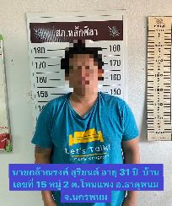  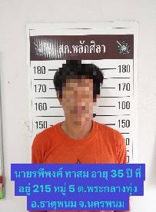
2 | 5 ต.ค. 2566 | โดยอำนวยการของ พ.ต.อ.คณพศ พนมชัย ผกก.สภ.หลักศิลา สั่งการให้ พ.ต.ท.ประยูร คำแหงพล รอง ผกก สส.ฯ พร้อมชุดสืบสวน ได้ร่วมกันจับกุมผู้ต้องหา  ✅ 1.นายดำรงชัย มูลสิงห์ อายุ 60 ปี ที่อยู่ 2 หมู่ที่ 5 ตำบลดอนนางหงส์ อำเภอธาตุพนม จังหวัดนครพนม  ❌โดยกล่าวหาผู้ต้องหาว่า❌  "เสพยาเสพติดให้โทษประเภท ๑ (ยาบ้า) โดยฝ่าฝืนต่อกฎหมาย"  ✅ 2.นายดวงจันทร์ ศรีสวัสดิ์ อายุ 56 ปี ที่อยู่หมู่ที่ 6 ตำบลดอนนางหงส์ อำเภอธาตุพนม จังหวัดนครพนม  ❌โดยกล่าวหาผู้ต้องหาว่า❌  "มียาเสพติดให้โทษประเภท ๑ (ยาบ้า) ไว้ในครอบครองเพื่อเสพและเสพยาเสพติดให้โทษประเภท ๑ (ยาบ้า) โดยฝ่าฝืนต่อกฎหมาย  🔴พร้อมด้วยของกลาง🔴  ยาบ้าเม็ดสีแดง จำนวน 1 เม็ด  นำตัวผู้ต้องหาส่งพนักงานสอบสวน | 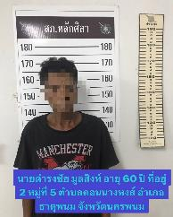  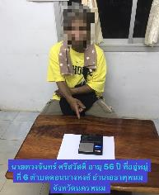

2. งานสอบสวน
สรุปผลสถิติคดีอาญา 4 กลุ่ม ประจำเดือน
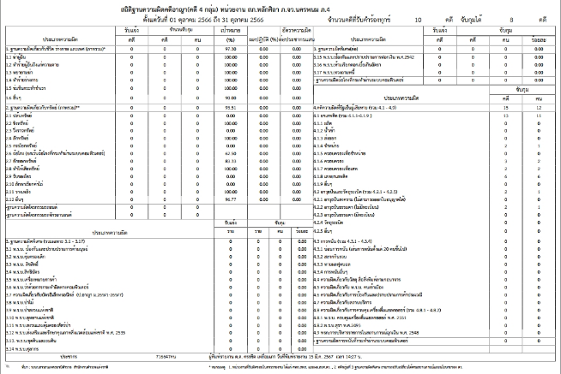

ลำดับ | วันที่ | การปฏิบัติ | รูปภาพ
1 | 2 ต.ค. 2566 | เวลา 08.03 น. ร.ต.อ.สรวิชญ์ ปวงรัตน์ ร้อยเวร30 รับแจ้งเหตุตายโดยไม่ปรากฏเหตุ บ้านเลขที่ 49 ม.9 ต.ดอนนางหงส์ อ.ธาตุพนม จ.นครพนม เบื้องต้นประสานแพทย์เวรร่วมตรวจสอบและชันสูตรพลิกศพ ดำเนินการในส่วนที่เกี่ยวข้องต่อไป | 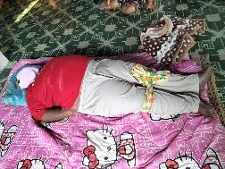
2 | 2 ต.ค. 2566 | เวลา 08.58 น. ศูนย์ฯ 191 รับแจ้งเหตุ คนเสียชีวิต  ที่เกิดเหตุ บริเวณ 132 ม.13 บ.นาถ่อนท่า ต.นาถ่อน อ.ธาตุพนม  ร.ต.อ.สรวิชญ์ ปวงรัตน์ ร้อยเวร30 พร้อมแพทย์เวรร่วมตรวจสอบและชันสูตรพลิกศพ และดำเนินการในส่วนที่เกี่ยวข้องต่อไป | 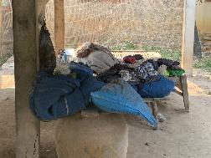

3. งานป้องกันปราบปราม
สรุปผลการปฏิบัติประจำเดือน
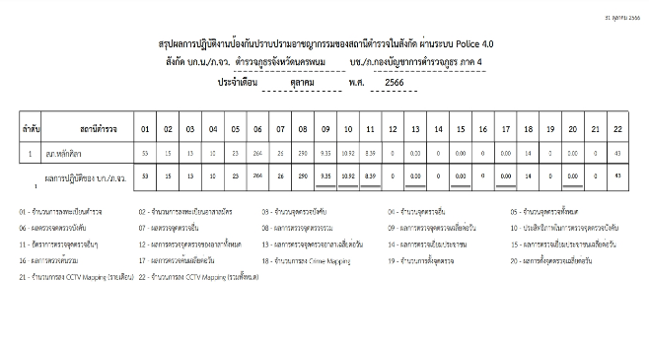

3.1 การป้องกันปราบปรามอาชญากรรม
ลำดับ | วันที่ | การปฏิบัติ | รูปภาพ
1 | 14 ตุลาคม 2566 | ร.ต.ต.ไพสันต์ พาอ่อนตา ร้อยเวร 20 พร้อมสายตรวจรถยนต์ ได้ร่วมกับชุด ชรบ.ต.โพนแพง ตรวจจุดเสี่ยงในพื้นที่ บ้านยางเดี่ยว บริเวณหน้าศาลาประชาคม หมู่.4 พบกลุ่มวัยรุ่นขับรถ จยย.แล่นผ่านมาจึงได้ขอตรวจค้น ไม่พบสิ่งของผิดกฎหมายใดๆ ได้ว่ากล่าวตักเตือนแล้วปล่อยไป | 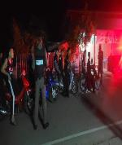  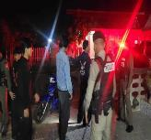
2 | 19 ตุลาคม 2566 | เวลา 13.30 น. พ.ต.ท.พิตรพิบูล มาตย์นอก สวป.พร้อมกำลังและพร้อมด้วยงานยาเสพติด กลุ่มงานจิตเวชและยาเสพติด รพร.ธาตุพนม ร่วมกันลงพื้นที่ติดตาม/ตรวจเยี่ยมบ้านผู้มีประวัติในการใช้ยาและสารเสพติดในเขต ต.นาถ่อน อ.ธาตุพนม เพื่อให้ผู้เสพ/ผู้ติดยาเสพติดได้รับการบำบัดรักษาและฟื้นฟูสภาพที่มีคุณภาพและเหมาะสม สามารถอยู่ในสังคมได้อย่างปกติสุข มีรายชื่อดังต่อไปนี้.  1.นายจารเดช ตรวจไม่พบสารเสพติด  2. นายเจียรศักดิ์ ตรวจไม่พบสารเสพติด  3. นายวัดชะพล ยังตรวจพบ อยู่ระหว่างบำบัด จะได้ตรวจอีกทีภายใน 15 วัน  #บูรณาการกำลังป้องกันปราบปรามยาเสพติด | 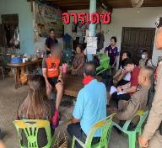  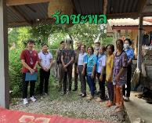  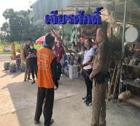

3.2 การเข้าระงับเหตุ
ลำดับ | วันที่ | การปฏิบัติ | รูปภาพ
1 | 5 ตุลาคม 2566 | โดยการนำของ พ.ต.ท.พิตรพิบูล มาตย์นอก สวป.สภ.หลักศิลา พร้อมด้วยร้อยเวร20 และสายตรวจ บูรณาการร่วมทหาร ฝ่ายปกครอง และกู้ชีพกู้ภัย เข้าระงับเหตุบุคคลวิกลจริตอาละวาด ปีนหลังคาบ้าน ควบคุมตัวนำส่งโรงพยาบาลธาตุพนม | 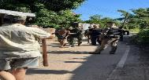
2 | 23 ตุลาคม 2566 | เวลาประมาณ 19.52 น. ศูนย์วิทยุ 191 แจ้งเหตุเมาอาละวาด คลุ้มคลั่ง มีอาวุธดาบ เหตุเกิดที่ บ.พระกลางทุ่ง ต.พระกลางทุ่ง อ.ธาตุพนม  ร.ต.อ.ทนงศักดิ์ เสียงหวาน พร้อมสายตรวจ ออกตรวจสอบพบเป็นเหตุทะเลาะวิวาทภายในครอบครัวระหว่างสามีภรรยา ซึ่งสงบลงแล้วโดยสามีเป็นฝ่ายยอมแพ้ #เช่นเคย จึงได้ว่ากล่าวตักเตือนผู้ก่อเหตุปลดอาวุธดาบเรียบร้อย และให้สงบสติอารมณ์พักผ่อน | 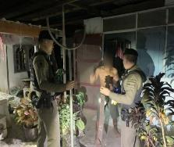  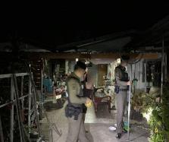

3.3 การตรวจตู้แดง
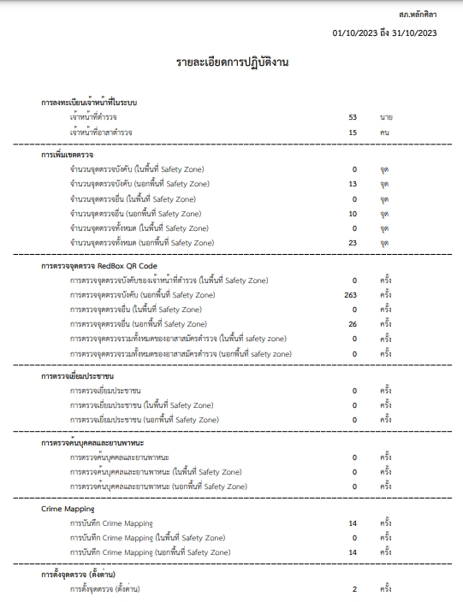

3.4 การช่วยเหลือประชาชน
ลำดับ | วันที่ | การปฏิบัติ | รูปภาพ
1 | 8 ตุลาคม 2566 | โดยการอำนวยการของ พ.ต.อ.คณพศ พนมชัย ได้สั่งการให้ พ.ต.ท.พิตรพิบูล มาตย์นอก สวป.พร้อมด้วยร้อยเวร 20 สายตรวจ ร่วมกับกำนัน ผู้ใหญ่บ้าน บ้านดงยอ ต.นาถ่อน อ.ธาตุพนม ออกตรวจเยี่ยมและให้กำลังใจ นางวาริน เรืองฤทธิ์ ซึ่งบุตรเขยได้ไปทำงานที่ประเทศอิสราเอล | 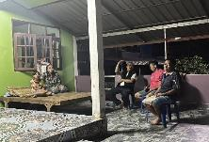
2 | 14 ตุลาคม 2566 | เวลาประมาณ 21.00 น.ศูนย์วิทยุ 191 แจ้งเหตุ ขอความช่วยเหลือ (งูเเห่าเข้าบ้าน) ที่บริเวณบ้านเลขที่ 166 ม.6 บ้านหนองสะโน ต.ดอนนางหงส์ อ.ธาตุพนม จ.นครพนม  ร.ต.ต.ไพสันต์ พาอ่อนตา พร้อมกำลังสายตรวจ ได้รีบรุดไปยังที่เกิดเหตุ และได้ทำการจับงูเพื่อไปปล่อยคืนสู่ธรรมชาติต่อไป | 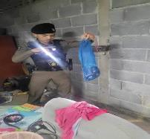
2 | 19 ตุลาคม 2566 | เวลา 17.17 รับแจ้งเหตุงูเข้าบ้านที่บ้านพระกลางทุ่ง  ชุดร้อยเวร20 และสายตรวจ ลงพื้นที่ตรวจสอบ ได้ทำการจับงูออกจากบ้านผู้แจ้งเรียบร้อยแล้ว | 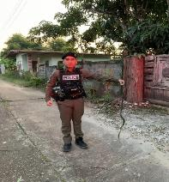

3.5 การตรวจสัมพันธ์
ลำดับ | วันที่ | การปฏิบัติ | รูปภาพ
1 | 13 ตุลาคม 2566 | ชุดร้อยเวร20 และสายตรวจรถยนต์ สภ.หลักศิลา ตรวจร่วมชุด ชรบ.โพนแพง และดอนนางหงส์ ตรวจตราพื้นที่ เหตุการณ์ทั่วไปปกติ แบบเข้มข้นขึงขัง | 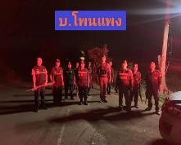  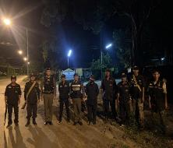

3.6 กิจกรรมจิตอาสา
ลำดับ | วันที่ | การปฏิบัติ | รูปภาพ
1 | 11 ตุลาคม 2566 | โดยการอำนวยการของ พ.ต.อ.คณพศ พนมชัย ผกก.สภ.หลักศิลา มอบหมายให้ ร.ต.อ.ถิรณัฎฐ์ แก่นจันทร์ รอง สวป.สภ.หลักศิลา ข้าราชการตำรวจ Local Cat และข้าราชการตำรวจจิตอาสา สภ.หลักศิลา รวม 3 นาย ทำกิจกรรมจิตอาสาพัฒนาบริจาคโลหิต เพื่อถวายเป็นพระราชกุศล เนื่องในวันคล้ายวันสวรรคต พระบาทสมเด็จพระบรมชนกาธิเบศร มหาภูมิพลอดุลยเดชมหาราช บรมนาถบพิตร ประจำปี 2566 ณ หอประชุมที่ว่าการอำเภอธาตุพนม จ.นครพนม | 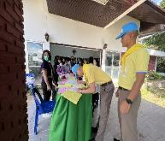  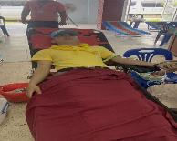
2 | 12 ตุลาคม 2566 | โดยการอำนวยการของ พ.ต.อ.คณพศ พนมชัย ผกก.สภ.หลักศิลา มอบหมายให้ ร.ต.อ.ถิรณัฎฐ์ แก่นจันทร์ รอง สวป.สภ.หลักศิลา ข้าราชการตำรวจ Local Cat และข้าราชการตำรวจจิตอาสา สภ.หลักศิลา รวม 8 นาย ร่วมกิจกรรมจิตอาสาพัฒนา เทิดพระเกียรติและถวายเป็นพระราชกุศล พระบาทสมเด็จพระบรมชนกาธิเบศร มหาภูมิพลอดุลยเดชมหาราช บรมนาถบพิตร เนื่องในวันนวมินทรมหาราช ๑๓ ตุลาคม ๒๕๖๖ โดยการพัฒนาทำความสะอาดปรับภูมิทัศน์ เก็บ กวาดเศษขยะ ณ บริเวณศาลาริมโขง ม. ๑๔ ต.ธาตุพนม อ.ธาตุพนม จ.นครพนม | 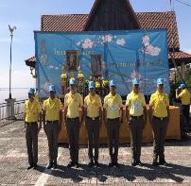  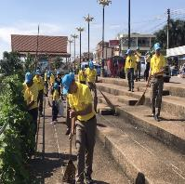
2 | 20 ตุลาคม 2566 | เวลา 09.00 น. โดยการอำนวยการของ พ.ต.อ.คณพศ พนมชัย ผกก.สภ.หลักศิลา มอบหมายให้ ร.ต.อ.ถิรณัฎฐ์ แก่นจันทร์ รอง สวป.สภ.หลักศิลา ข้าราชการตำรวจ Local Cat และข้าราชการตำรวจจิตอาสา สภ.หลักศิลา รวม 5 นาย ร่วมกิจกรรมจิตอาสาพัฒนา เนื่องในวันปิยมหาราช 23 ตุลาคม 2566 เป็นวันคล้ายวันสวรรคต พระบาทสมเด็จพระจุลจอมเกล้าเจ้าอยู่หัว โดยการพัฒนาทำความสะอาดปรับภูมิทัศน์ เก็บ กวาดเศษขยะ ณ หอประชุมโรงเรียนบ้านต้อง (ศรีบัวบานวิทยาคาร) หมู่ 5 ต.ฝั่งแดง อ.ธาตุพนม จ.นครพนม | 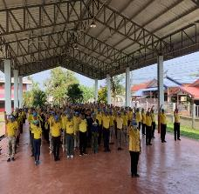  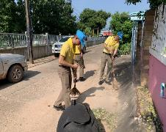

4. งานจราจร
ลำดับ | วันที่ | การปฏิบัติ | รูปภาพ
1 | 4 ต.ค. 2566 | ภายใต้การอำนวยการของ พ.ต.อ.คณพศ พนมชัย ผกก.สภ.หลักศิลา , พ.ต.ท.จิรเดช อัตตพงษ์ รอง ผกก.ป.สภ.หลักศิลา ,ได้มอบหมายให้  พ.ต.ท.พิตรพิบูล มาตย์นอก สวป.สภ.หลักศิลา,  ร.ต.อ.ถิรณัฎฐ์ แก่นจันทร์ รอง สวป. สภ.หลักศิลา พร้อมด้วยชุด จราจร สายตรวจ ว.43 กวดขันวินัยจราจร 10 ข้อหาหลัก หน้า องค์การบริหารส่วนตำบลพระกลางทุ่ง ถนน ชยางกูร  มีผลปฏิบัติดังนี้  ✍️ ออกใบสั่ง PTM10 ข้อหา  - ไม่สวมหมวกนิรภัย 5 ราย  - ไม่มีใบขับขี่ 7 ราย  - ไม่คาดเข็มขัดนิรภัย 5 ราย  รวมผลการปฏิบัติ 17 ราย  ✍️ ตักเตือนในขับดี  - ไม่สวมหมวกนิรภัย 7 ราย  - ไม่พกพาใบอนุญาต 4 ราย  - ขับรถย้อนศร 1 ราย  รวมผลการปฏิบัติ 12 ราย | 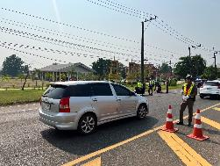  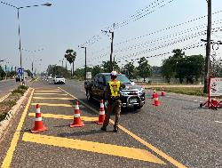  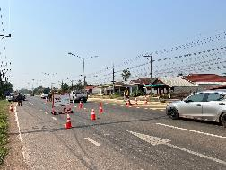
2 | 14 ตุลาคม 2566 | เวลาประมาณ 11.00 น. จราจร 602 ออกตรวจสอบ เหตุ ล้อรถบรรทุกหลุดกลางถนน ประชาสัมพันธ์ให้เจ้าของมาติดต่อรับต่อไป | 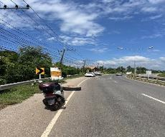

5. งานอำนวยการ
